Національний технічний університет України
«Київський політехнічний інститут імені Ігоря Сікорського»
Факультет інформатики та обчислювальної техніки
Кафедра інформаційних систем та технологій

Лабораторна робота №2
з дисципліни «Інженерія систем ІоТ»
Тема: «Використання датчиків»
Варіант 106

Виконав:  студент групи ІА-34  Тунік Олександр | Перевірив:  асистент кафедри ІСТ  Головатенко І. А.

Мета: Додати датчик освітлення до уявної системи. Навчитися взаємодіяти з ним програмно.

Хід роботи

Крок 1: Додавання датчика до CounterFit
В нашому проекті запустили з консолі Counterfit, зайшли на його порт на localhost (5000 за замовчуванням).
У вікні Create Sensor обираємо бажані опції (Light, NoUnits, пін за варіантом – 106):
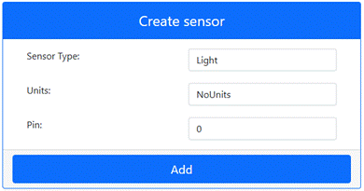
Датчик відображається у списку сенсорів:
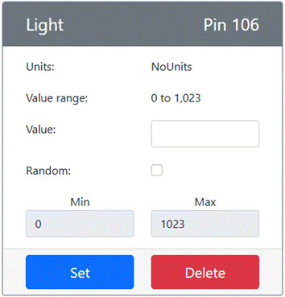

Крок 2: Програмування датчика освітлення
Відкриваємо app.py.
Додаємо необхідні імпорти:
import time
from counterfit_shims_grove.grove_light_sensor_v1_2 import GroveLightSensor
Ініціалізуємо екземпляр класу для керування датчиком світла:
light_sensor = GroveLightSensor(106)
Додаємо цикл для постійного зчитування і виводу показань датчика. В кінці додаємо затримку для енергозбереження (та й тому що нам не потрібні надто часті показання):
while True:
light = light_sensor.light
print('Light level:', light)
time.sleep(1)
Запускаємо app.py. Виводиться початкове значення - 0.

Крок 3: Зміна зчитуваних показань
У програмі CounterFit можемо змінювати значення які зчитує датчик. Задати конкретне значення (Value) або рандомне значення в діапазоні (від Min до Max). Після змін треба натиснути Set. В консолі змінюється виводиме значення:
Light level: 0
Light level: 0
Light level: 0
Light level: 0
Light level: 106
Light level: 106
Light level: 106
Light level: 106
Light level: 106
Light level: 996
Light level: 150
Light level: 571
Light level: 536
Light level: 132
Light level: 986
У варіанті завдання треба задати на датчик значення 1060. Але діапазон зчитування датчика від 0 до 1023 (10 бітове значення). Тому задали 106 щоб показати виконання по варіанту.

Лабораторна робота успішно виконана.
Репозиторій з виконанням можна переглянути за: https://github.com/Smegalex/Engineering_IoT_systems

